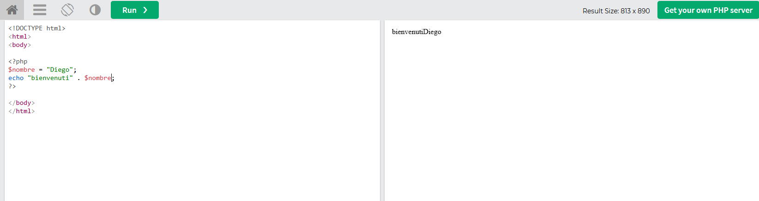
Ejercicio 1

Ejercicio 2
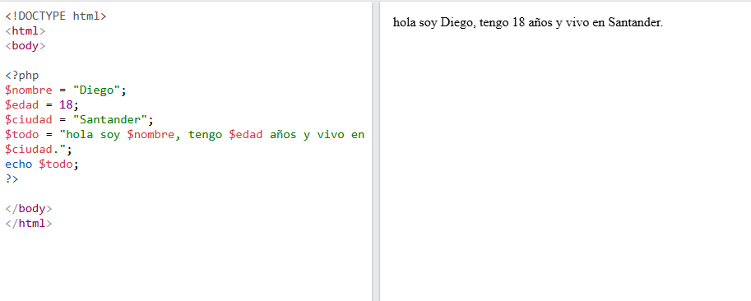

Ejercicio 3
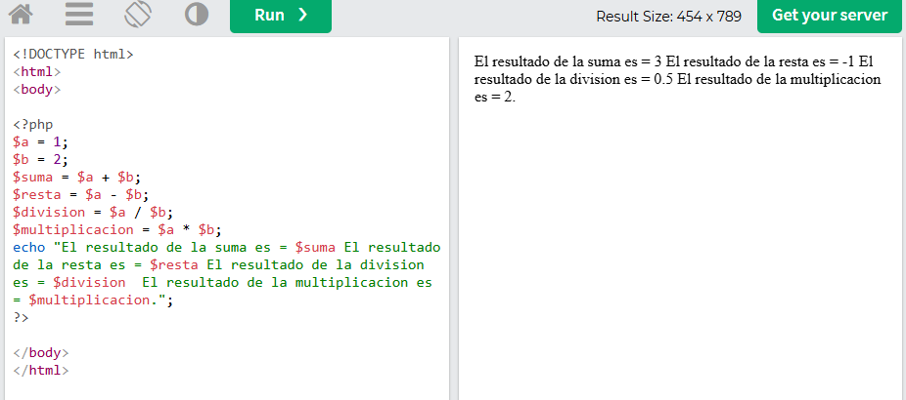

Ejercicio 4
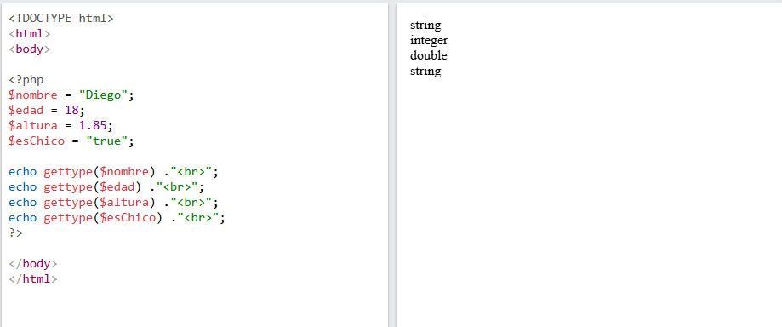

Ejercicio 5
<?php
$a = "8";
$b = 8;
var_dump($a == $b); //Esto te va a dar un mismo valor
var_dump($a === $b); //Esto no te va a mostrar el mismo valor, aquí lo compara el tipo.
?>

